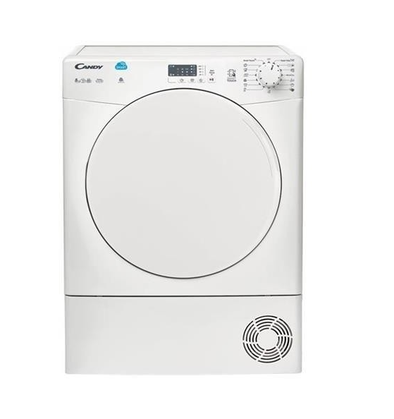
MODELLO: CS C8LF-S
Scheda Tecnica
Gestione energetica
Classe efficienza energetica B
Consumi (modalità spento) 0,4 W
Dimensioni e peso
Larghezza 596 mm
Profondità 600 mm
Consumo energetico 4,7 kWh
Consumo energetico annuo 561 kWh
Tensione di ingresso AC 220 - 240 V
Tipo di display LED
Capacità cestello 8 kg
Emissione acustica 69 dB
Funzione antipiega Sì
CAPIENZA 8KG
Sistema di asciugatura Condensa
Tipo di controllo Pulsanti, Manopola
Display incorporato Sì
Volume cestello 115 L
Quantità programmi di asciugatura 16
Programma asciugatura lana Sì
Programma asciugatura misti Sì
Programma asciugatura sport Sì
Programma asciugatura rapido Sì
Programma asciugatura eco Sì
Programma asciugatura jeans Sì
Programma asciugatura camicette/camicie Sì
Programma asciugatura cotone Sì
Programma asciugatura sintetici Sì

